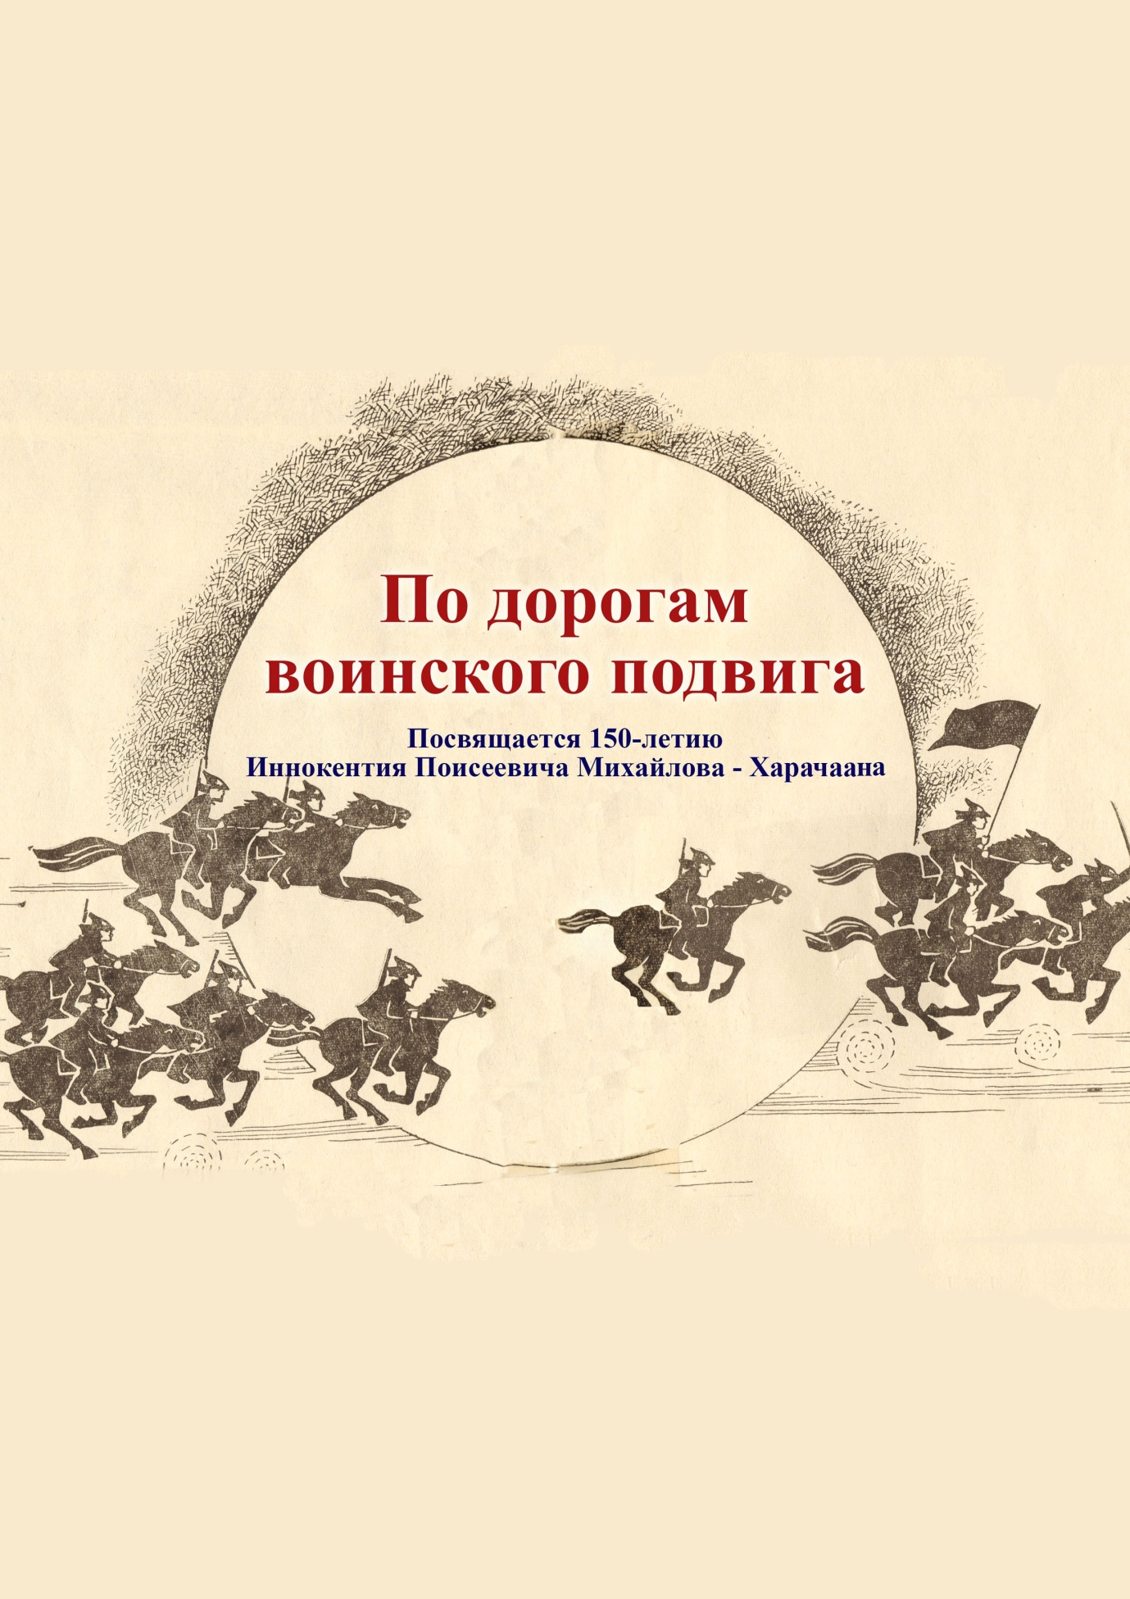

**Информационная карта проекта**

|  |  |  |
| --- | --- | --- |
| 1 | Направление, в котором предоставляется проект. | Военно - патриотическое воспитание молодого поколения |
| 2 | Полное название проекта | По дорогам воинского подвига |
| 3 | Организаторы проекта | МБОУ «Сулгачинская СОШ им. И.И. Константинова – Дэлэгээт Уйбаан» |
| 4 | Ф.И.О. авторов проекта с указанием контактов | Никифоров Алексей Ильич с.т. 89246625498  Стручков Иосиф Афанасьевич  с.т. 89969158517 |
| 5 | Краткое содержание проекта | Легкоатлетический пробег по маршруту воинского подвига героя гражданской войны, легендарного разведчика И.П. Михайлова- Харачаана |
| 6 | Целевая группа и механизм ее формирования | ВПК образовательных учреждений Амгинского района |
| 7 | Возраст и количество участников проекта | От 14 до 16 лет . Количество участников - 10 спортсменов |
| 8 | Сроки реализации проекта | Апрель 2018 года |
| 9. | Место реализации проекта | По территории МР «Амгинский улус(район)» и МР «Мегино- Кангаласский улус (район)» и города Якутска |
| 10 | Предполагаемые конечные результаты реализации проекта | 1. Сохранение памяти воинского подвига своего народа, ее героях, содействие проявлению молодежи в изучении и сохранении воинского наследия своей Родины.  2. Изучение истории гражданской войны в Якутии.  3. Прохождение по маршруту воинского подвига И.П. Михайлова- Харачаана с села Амга до города Якутска.  4. Формирование у молодежи личных качеств готовности к службе в рядах ВС РФ, выполнению воинского долга.  5.Применение знаний и навыков по основам безопасности жизнедеятель  ности. |
| 11 | Показатели, по которым оценивается результативность реализации программы. | - Формирование у молодежи патриотического сознания, знания воинских подвигов , военной истории , воинских традиций своего народа. |
| 12 | Бюджет проекта с указанием всех источников финансирования. | Всего:  - Расходы на ГСМ – 180 л АИ-92  - изготовление вымпелов- 6500 рб.  - изготовление маек- 6000 рб.  - изготовление памятных значков- 2500 рб  - расходы на продукты питания – 10000 рб.  - питьевая вода – 500 рб. |

**Проект**

**легкоатлетического пробега по маршруту воинского подвига И.П. Михайлова- Харачаана – героя гражданской войны в Якутии, первого кавалера ордена боевой красной знамени от народа Саха.**

**Руководители проекта**: Ксенофонтов А.Е.- глава МО «Сулгачинский наслег»

Никифоров А.И.- директор МБОУ «Сулгачинская СОШ»

Исполнители проекта: Стручков И.А.- учитель ОБЖ,

Варламов А.И.- учитель физкультуры.

**Творческая группа проекта:**

Ксенофонтов А.Е.- глава МО «Сулгачинский наслег

Никифоров А.И.- директор МБОУ «Сулгачинская СОШ»

Стручков И.А.- учитель ОБЖ

Варламов А.И.- учитель физкультуры

Максимов А.О - экономист администрации МО «Сулгачинский наслег»

Христофоров Г.П.- руководитель общественной организации наслега «А5а түмсүүтэ»

**География проекта:** МР «Амгинский улус (район)», МР «Мегино-Кангаласский улус (район)», город Якутск.

**Обоснование проекта**:

**Ключевая идея проекта:** Системная работа по военно-патриотическому воспитанию, организации занятий физической культурой и массовым спортом положительно влияет на укрепление здоровья молодого поколения, на повышение общественной активности, пропаганды и внедрения здорового образа жизни, подготовке к воинской службе. В МБОУ «Сулгачинская СОШ» ведется системная плановая работа по военно- патриотическому воспитанию обучающихся. С 1988 года традиционно проводятся 2-х дневные казарменные сборы с участием обучающихся с 7-по 11 классы и выпускников, отслуживших в рядах ВС РФ. Постоянно ведется работа по уходу за памятниками и обелисками ветеранам ВОВ и тыла 1941-1945 г.г., оказания тимуровской помощи ветеранам, организации военно- спортивной игры «Зарница». Создан ВПК «Харачаан» имени героя гражданской войны, прославленного разведчика И.П. Михайлова-Харачаана. Прохождение по маршруту воинского подвига И.П. Михайлова- Харачаана в год 150- летия будет ярким незабываемым уроком военно-патриотического воспитания молодому поколению. Проходя по маршруту, участники пробега будут просвещать этот воинский подвиг простого безграмотного человека во имя победы идеалов народа Саха среди своих сверстников. Организуют встречи и соревнования по военно-прикладному спорту с ВПК образовательных учреждений, применяя знания и навыки, полученные на уроках ОБЖ и ОВС. Пробег завершится в городе Якутск, где И.П. Михайлов – Харачаан работал заместителем председателя исполкома ЯАССР.

**Проблема проекта:**

**Постановка проблемы:** Организация легкоатлетического пробега по маршруту воинского подвига И.П. Харачааса в честь его 150-летия со дня рождения.

* **Цель проекта:** Просвещение подрастающего поколения об истории жизни и подвига И.П. Михайлова-Харачаана – героя гражданской войны, прославленного разведчика, первого кавалера ордена боевого Красного знамени от народа Саха.

**Задачи:**

1. Сохранение памяти воинского подвига своего народа, ее героях, содействие проявлению молодежи в изучении и сохранении воинского наследия своей Родины.

2. Изучение истории гражданской войны в Якутии.

3. Прохождение по маршруту воинского подвига И.П. Михайлова-Харачаана с села Амга до города Якутск.

4. Формирование у молодежи личных качеств готовности к службе в рядах ВС РФ, выполнению воинского долга.

5. Применение знаний и навыков по основам безопасности жизнедеятельности.

**Механизм реализации проекта:**

**1. Инициативная группа:**

* Разработка проекта.
* Составление плана и механизма реализации проекта.

1. **МО «Сулгачинский наслег», МБОУ «Сулгачинская СОШ»:**

* Составление сметы расходов пробега.
* Организация пробега по маршруту
* Решение вопроса софинансирования проекта.
* Подготовка атрибутов пробега
* Организация встречи по маршруту пробега.
* Организация встречи при заключении пробега

**Ожидаемый результат:**

* Создание механизма эффективной целостной системы военно-патриотического воспитания.
* Формирование духовно-нравственного, эстетического и физического воспитания подрастающего поколения.
* Прохождение по маршруту воинского подвига И.П. Михайлова-Харачаана, в год 150-летия будет ярким, незабываемым уроком военно-патриотического воспитания молодому поколению.

***Механизм реализации проекта:***

**І этап. Март 2018 года - подготовительный**

- Разработка проекта

- создание оргкомиссии.

- составление сметы расходов .

- составление плана работы.

- информирование участников проекта.

- подготовка участников проекта.

**ІІ этап. Апрель 2018 года - практический**

-Организация пробега по маршруту.

Маршрут Амга -Якутск

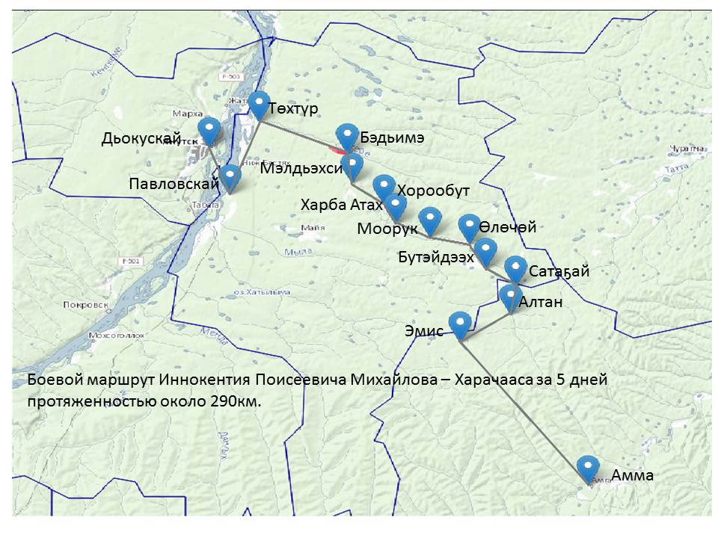

**Программа легкоатлетического пробега**

**посвященного 150-летию Иннокентия Поисеевича Михайлова – Харачаана ,первого кавалера ордена боевого красного знамени от народа Саха.**

Легкоатлетический пробег посвящен воинскому подвигу И.П. Михайлова – Харачаана во время гражданской войны в Якутии и проходит по маршруту его легендарного прохода по тылу белогвардейцев от Амги до Якутска. Протяженность пробега 290 км по территориям МО Амгинского и Мегино- Кангаласского районов. Состав группы участников пробега: 3 руководителя пробега, 2 водителя, 10 спортсменов, членов ВПК ОУ Амгинского и Мегино-Кангаласского районов. Проходя по маршруту, участники пробега будут просвещать этот воинский подвиг простого безграмотного человека во имя победы идеалов народа Саха среди своих сверстников. Организуют встречи и соревнования по военно-прикладному спорту с ВПК образовательных учреждений, применяя знания и навыки, полученные на уроках ОБЖ и ОВС. Пробег завершится в городе Якутск, где И.П. Михайлов – Харачаан работал заместителем председателя ЯЦИК ЯАССР.

**3 апреля**

**Амга-Эмис-Алтан-Сатазай**

9.00ч. - Сбор

10.00ч. - Торжественный старт пробега.

11.00ч - Привал у памятника Широких- Полянского

11.30ч - продолжение пробега .

12.30ч - Эмис. обед

13.00ч. - Встреча с участниками пробега. Просвещение воинского подвига И.П. Михайлова-Харачаана во имя победы идеалов народа Саха среди своих сверстников.

14.00ч. - старт Эмис -Алтан

15.00ч - Алтан.

15.15ч - Встреча с участниками пробега. Просвещение воинского подвига И.П. Михайлова- Харачаана во имя победы идеалов народа Саха среди своих сверстников.

16.00 - старт Алтан - Сатазай

16.30 - Сатазай.

16.45 - Встреча с участниками пробега. Просвещение воинского подвига И.П. Михайлова- Харачаана во имя победы идеалов народа Саха среди своих сверстников.

17.15 - Соревнование ВПВ спорта.

18.00 - ужин.

19.00 - вечер дружбы.

**4 апреля.**

**Сата5ай - Бутэйдээх - Олочой – Суола (Моорук) – Хорообут.**

9.00ч. - старт Сатазай - Бутэйдээх.

10.00ч. - Бутэйдээх

10.15ч - Встреча с участниками пробега Просвещение воинского подвига И.П.

Михайлова- Харачаана во имя победы идеалов народа Саха среди своих

сверстников.

11.00ч - посещение музея, памятника

12.00ч - старт Бутэйдээх - Олочой

12.30ч. - Олочой

12.45ч - Встреча с участниками пробега. Просвещение воинского подвига И.П. Михайлова - Харачаана во имя победы идеалов народа Саха среди своих сверстников.

13.15ч. - обед

14.15ч - старт Олочой - Суола (Моорук)

14.45ч - Суола (Моорук).

15.00ч - Встреча с участниками пробега Просвещение воинского подвига И.П.

Михайлова- Харачаана во имя победы идеалов народа Саха среди своих

сверстников.

15.30ч - старт Суола (Моорук) - Харба - Атах

16.00ч - Харба Атах

15.45ч - посещение памятника

16.45ч - страт Харба Атах - Хорообут

17.15ч - Хорообут

17.30ч - Встреча с участниками пробега Просвещение воинского подвига И.П.

Михайлова- Харачаана во имя победы идеалов народа Саха среди своих

сверстников.

18.00ч - Ужин

19.00ч - посещение музея, памятника

20.00ч - Соревнование ВПВ спорта.

**5 апреля.**

**Хорообут – Суола (Мэлдьэхси) - Бэдьимэ -Тохтур.**

9.00ч. - старт Хорообут - Суола (Мэлдьэхси)

10.00ч. - Суола (Мэлдьэхси)

10.15ч. - Встреча с участниками пробега Просвещение воинского

подвига И.П. Михайлова- Харачаана во имя победы идеалов народа Саха

среди своих сверстников.

11.15ч - старт Суола (Мэлдьэхси)-Бэдьимэ

12.15ч - Бэдьимэ.

12.30ч - обед

13.30ч. - Встреча с участниками пробега Просвещение воинского подвига И.П.

Михайлова- Харачаана во имя победы идеалов народа Саха среди своих

сверстников.

14.30ч. - старт Бэдьимэ – Тохтур.

16.30ч - Тохтур.

17.00ч - Встреча с участниками пробега Просвещение воинского подвига И.П.

Михайлова- Харачаана во имя победы идеалов народа Саха среди своих

сверстников

18.00ч - ужин

19.00ч. - Соревнование ВПВ спорта.

**6 апреля.**

**Тохтур – Павловск – Якутск.**

9.00ч. - старт Тохтур - Якутск

11.00ч. - Якутск. Вечный огонь. Торжественное завершение пробега.

Виды соревнований ВПВ

1. пулевая стрельба

2. разборка сборка АКМ

3. одевание ОЗК

4. Физподготовка (подтягивание).

Школа ставит по одному участника по каждому виду ВПВ.